**新 书 推 荐**

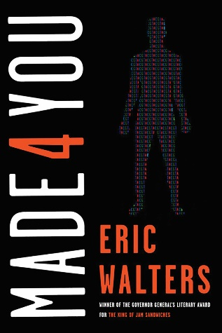**中文书名：《为你而生》**

**英文书名：MADE 4 YOU**

**作 者：Eric Walters**

**出 版 社：Cormorant Books**

**代理公司：Transatlantic Agency / ANA**

**出版时间：2022年9月**

**页 数：288页**

**代理地区：中国大陆、台湾**

**审读资料：电子文稿**

**类 型：12-14岁青少年文学/科幻**

**内容简介：**

这是一部快节奏、高概念性的浪漫科幻小说，像埃里克的所有的书一样，这是一本12岁以上的青少年阅读。

贝琪·劳伦斯住在印第安纳州一个普通的小镇上，那里从来没有发生过什么特别的事情。整理申请大学文件的成绩单和志愿活动，同时管理男子篮球队和参加学校乐队是贝琪目前的首要任务。因此，当她的指导顾问要求她带领一个新学生参观校园时，她欣然同意了。这可是她请指导员写推荐信的好时机。

但是这个新来的学生基恩·纽曼却非常不同。此前，他一直都在家接受教育。他在学术上很出色，但在社交能力上却很笨拙、无知且迟钝。事实证明，基恩还是一名非常有天赋的萨克斯管演奏家，并成为了学校乐队的成员。他快速进步的篮球技能使他也能够为校队效力了。令人尴尬的是，贝琪怀疑他以前从未玩过萨克斯或篮球，只是想借机和她多呆一会儿。但没人能这么快的学会新东西，不是吗？

在贝琪的帮助下，基恩的社交能力也飞速进步，很快就能融入大家。他肯定和贝琪认识的任何人都不一样。事实上，基恩也确实和大家不同。随着他们的关系越来越近，基恩向贝基吐露了他的一个秘密。不仅如此，他的存在也是一个秘密。显然，这甚至是一个值得为之牺牲的秘密。消息泄露后，他们不得不穿过小镇的玉米地，在黑暗势力的追击下逃往全国。幸好，贝琪和基恩都是能快速学习的人。

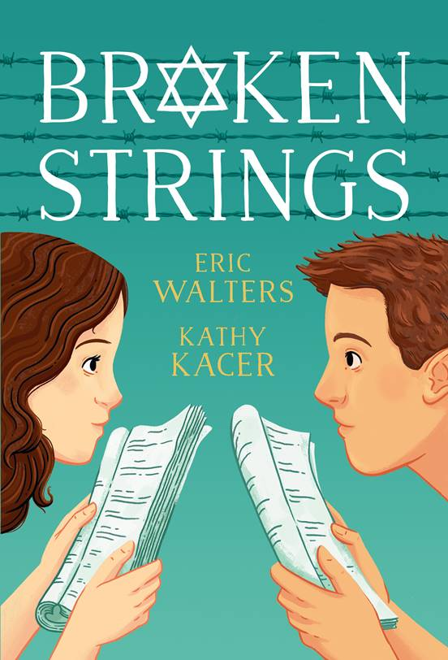**中文书名：《断了的线》**

**英文书名：BROKEN STRINGS**

**作 者：Eric Walters and Kathy Kacer**

**出 版 社：Penguin Random House (Canada and the US)**

**代理公司：Transatlantic Agency / ANA / Connie Xiao**

**出版时间：2019年9月**

**页 数：288页**

**代理地区：中国大陆、台湾**

**审读资料：电子文稿**

**类 型：10-14岁少年文学**

**内容简介：**

**在这个动人的故事中，屡获殊荣的两位作家用一把小提琴和一部中学音乐剧，揭开了一个黑暗的家族秘密，非常适合《魔鬼的算术》和《汉娜的手提箱》的书迷阅读。**

那是2002年，9/11余波还未褪去，深爱的祖母也去世了，雪莉·伯曼打算放下过去，向前看。她在初中同学中唱歌唱的最好，所以决定试镜《屋顶上的提琴手》的女主角，但最终得到的是剧中犹太老母亲的角色。不过，有一点好处，那就是她的“丈夫”是本·摩根，全校最帅，最受欢迎的男孩。

为了进入角色，她到祖父的阁楼上想找一些老物件。在角落里，她发现了一把旧的小提琴。很奇怪，祖父好像并不喜欢音乐，也从未去过她的独奏会。她把小提琴拿给祖父看，祖父非常生气，那是一种从未有过的愤怒，雪莉很害怕，尝试与祖父沟通，最终知道了愤怒背后可怕的原因。一个封存已久的家族秘密就此揭开，雪莉明白了音乐的力量是可怕的，也是美好的。

**星级书评：**

《柯克斯书评》（星级书评）

祖父的回忆深刻影响着他的孙女。9/11之后，学校的年度音乐剧变成了《屋顶上的提琴手》，因为它的主题能引起共鸣。雪莉是一名八年级的学生，唱演俱佳，但音乐剧只分到了特伊的妻子格特的角色，没有独唱。她想请祖父帮她了解音乐剧背景，以便更好地表演，但她却不知道祖父的过去。祖父在家中拒绝任何形式的音乐，所以当雪莉拿着一把在阁楼上找到的残破老旧的小提琴时，他感到非常痛苦。音乐剧成为雪莉生活中重要的部分，她与祖父分享音乐剧的一切，而祖父也觉得是时候告诉她家族的历史了。祖父的母亲在俄罗斯的大屠杀中幸免于难。小时候，他在家里的犹太乐团拉小提琴。大屠杀和奥斯威辛集中营接踵而至，在那里他失去了所有亲人，被迫在犹太同胞进入毒气室时演奏音乐。在书中，雪莉的声音真实而又强烈，她与朋友建立了多元的族裔友谊，祖父为往事痛苦时，她也苦恼，祖父重新接受音乐时，她感到高兴。这是一个美好与痛苦并存的动人故事，告诉我们，往事并未随风而逝。（小说，10-14岁）

《CM杂志》（五星/强烈推荐）

雪莉·伯曼是一名才华横溢的八年级学生，她得知学校要排音乐剧《屋顶上的提琴手》后，十分想要哈朵这个角色，因为这个角色有独唱，但最后只分到了格特这个年老的角色。她很失望，便求助于自己的祖父（奥斯威辛集中营的幸存者）来帮助她真正了解角色。与祖父的交流使她受益匪浅，她变得更加了解自己的宗教，音乐剧，还有身处的这个世界。

雪莉是一位真实而又诚恳的叙述者。作者在处理雪莉这一人物上做得非常好，既自信又自疑，既成熟又单纯，雪莉的形象跃然纸上，有着清晰的人物脉络，并随着故事的发展而逐渐变化，祖父的形象也是如此。两位人物的交流尤其突出，读者可以感受到雪莉那种既渴望了解祖父的过去，又想要尊重祖父意愿的情感。

沃尔特斯和凯瑟很有意思，他们把背景设定在了9/11之后的新泽西。通过加入阿米尔（与雪莉祖父成为朋友的印度教徒）和穆罕默德（参演音乐剧的穆斯林学生）之类的人物，说明了他们在后9/11时代所面临的问题。作者向人们展示了当无知和恐惧相结合会造成多大的伤害。大屠杀与人们对待少数群体的方式之间有相似之处，作者将这一点描绘得很清楚，即使是没有经验的读者也能够觉察到。

我认为这本小说里有一个问题，那就是雪莉和扮演她丈夫的演员之间感情线是多余的。这倒不是说，感情是假的，大家都知道演员之间互生情愫也很普遍。但就这本小说而言，故事内容已经很丰富了，即使没有这层感情线，也不会影响大局。

《断了的线》巧妙地将众多元素融合在一起，历史，音乐剧，音乐，恋情，现实小说有条不紊地出现在故事中。这是一本诚意之作，值得收藏进学校图书馆。

《纸与笔》（星级评论）

这部加拿大8-12岁小说所涉及的题材，你恐怕不会轻易看到。故事时间设定在9/11后的五个月，剖析了二十世纪初犹太大屠杀和集中营大屠杀，同时加入了参演初中音乐剧《屋顶上的提琴手》的酸甜苦辣。换做他人之手，《断了的线》将会成为残作，庆幸的是，它的作者是两位经验丰富的儿童作家，佳作也就此诞生。埃里克·沃尔特斯为儿童创作了100多部书籍，对写作驾轻就熟。凯西·凯瑟已出版了20多本关于第二次世界大战和大屠杀的儿童小说和非小说类书籍，为这个现实故事提供了严谨的历史背景。

故事以一个熟悉的场景开始：学生们冲向走廊，戏剧老师在那儿张贴了学校音乐剧的演员角色表。有人欢呼雀跃，有人伤心不已，主人公雪莉·伯曼属于后者。雪莉在新泽西州学校中唱演俱佳，但她却分到了“粗暴的犹太母亲”格特这个角色。虽然是主角，但没有独唱，也不是雪莉想要的。

为了更好的进入角色，雪莉到祖父家，祖父的母亲经历过犹太大屠杀，就像《屋顶上的提琴手》一家那样。在祖父家，她找到了一把小提琴和一张海报，海报上是祖父一家拿着乐器的照片。这一发现引发了一次争吵。雪莉不明白为什么祖父绝口不提自己以前是一个音乐家，为什么祖父从不来自己的独奏会。祖孙之间争论得很厉害，要知道，他们从前的相处是和谐美妙的。小说以这样富有张力的场景开场，是冒了一定风险的。

随着故事的发展，祖父慢慢敞开心扉，向雪莉讲述了他的过往，他的家庭，提到了集中营里的经历摧毁了他对音乐的热爱。与此同时，较为轻松的音乐剧故事线开始推进。雪莉嫉妒那个女孩拿到了最佳角色，开始沦陷于那个扮演她丈夫的男孩，也经历了许多意想不到的波折。学生，父母，社区，机构一直以来都笼罩在9/11的阴云之下，“9/11发生后最初的几个月，有人认为我们今年不应该排音乐剧，”雪莉说。“是因为排音乐剧不尊重逝者，还是因为这么多学生聚在一起不安全，我不知道他们是怎么想的。”

沃尔特斯和凯瑟有条不紊地推进着各种元素彼此交融。祖父贯穿整条故事线，他充满秘密，聪慧睿智，丰富多面，魅力十足，更不用说他身上的幽默感和神秘感了。“祖父是个直肠子，想什么，说什么。父亲说，有时祖父脑子里缺少过滤器。”祖父不仅和雪莉分享了他父母在大屠杀期间的经历，还将《屋顶上的提琴手》的主题与9/11后人们的心理联系在一起。他说：“你们扮演的那些角色，他们的感受和你们在9/11那天的感受是一样。世界被完全打乱了。他们是无助的，为自己的和孩子的生命感到担忧，为前途命运感到迷茫。”

故事中也有轻松时刻，祖父和雪莉都喜欢职业摔跤，尤其是“冷石”史蒂夫·奥斯汀（毕竟是在2002年）。但是，祖父最主要的目的是用亲身经历告诉雪莉，在奥斯威辛集中营里拉小提琴是多么的痛苦。他不仅向如今的读者介绍了大屠杀这段历史，更阐明了音乐的政治力量和对人的影响。祖父与音乐的过往既弥足宝贵又令人难过。

沃尔特斯和凯瑟将一个内容复杂故事叙述得轻而易举，这一点令人印象深刻，小说新颖有趣，直戳人心。最重要的是，他们尊重自己的目标读者，不轻视中学的起起落落，开诚布公，毫不畏惧地揭示历史上黑暗痛苦的一面。

《学校图书馆期刊》

雪莉从小就喜欢音乐，而出演学校音乐剧《屋顶上的提琴手》的女主角，对她来说是最好不过的机会。不幸的是，她没有得到渴望的角色，而是剧中母亲的角色。最初很是失望，但雪莉试着接受角色，好的一面是她有机会和剧中丈夫扮演者本·摩根相处，这也是她暗恋的对象。为了准备表演，雪莉想向祖父借一些阁楼上的旧衣服和家具。在那儿，她发现了一把破旧的小提琴和海报，海报上是祖父和他的家族乐团，但祖父似乎从不听音乐，也没有任何音乐天赋，雪莉问他小提琴的事，他回答说在二战期间曾在集中营里拉过小提琴。祖父慢慢讲述着他和家人的故事，雪莉觉得自己与祖父更近了一步，与角色更近了一步。故事发生在9/11后的第一年，书中既有恐怖袭击后带来的不确定性和歧视，又有第二次世界大战期间雪莉祖父的个人经历。本书既讲述历史，又教导人们要有同情心，是8-12岁读者的绝佳选择。——科罗拉多州帕克市道格拉斯县图书馆的杰娜·拉姆齐

犹太人图书理事会

有充分的文献研究和群体经验表明，部分大屠杀幸存者不愿谈论他们的痛苦经历。有时候，这种沉默贯穿一生。在《断了的线》中，埃里克·沃尔特斯和凯西·凯瑟刻画了雪莉与祖父的关系，描绘了雪莉的失落与不安，以及年迈祖父对于过去痛苦经历的倾诉。小说背景设定在2001年9月11日后，那时，雪莉所在的新泽西社区人心惶惶。读完这本小说，小读者将会了解到纳粹主义的惨无人道以及受害者心灵的伤疤。他们还会消除沉默带来的巨大影响，分担精神的负担。

雪莉非常喜欢音乐剧，所以这本书随处可见关于歌曲，制作术语，音乐剧知识的补充说明。雪莉一心想得到哈朵这个角色，因为这个角色有独唱。但雪莉得到的是格特这个角色，所以她很伤心。虽然戏剧张力十足，但扮演一个犹太母亲依旧让人感到痛苦和迷惑，“我扮演的是所有人的母亲，没有独唱。”雪莉既有说服力，又招人喜欢。她没有沉浸在自己的小天地，亦或是无知无觉，她是个有雄心的少女，朝着自己的目标前行，只不过前路似乎并不明朗。在祖父的阁楼上寻找道具时，她从过去的遗物中发现了一些东西，这些东西最终让祖父重拾过去痛苦的回忆，重拾与家人的亲近感。

祖父是一个复杂的人物，并非只是大屠杀的幸存者。作者通过细节构建起他的性格，他喜欢看摔跤比赛，与此同时，他一直穿着破旧的系领衬衫和正装长裤，这是他当会计时穿的衣服。雪莉常替他采购，一般是一定数量的香蕉和黑麦面包。有时，作者似乎对他要求过多，比如把他从一个孤独的老人变成了雪莉同学热情的朋友，尤其是，他接受雪莉喜欢非犹太男生，这一点令人眼前一亮。然而，考虑到他的过往经历，包括近期妻子离世，这使他的行为设定变得有理可循。读者也会明白，他的刻板自控掩盖了本性和过往。

音乐是雪莉和祖父之间的深厚纽带，是家族世代之间的联系。音乐是阁楼上那把寂静的小提琴，音乐是祖父娓娓道来东欧传统犹太音乐家用乐器模仿人类的声音，犹太文化中的音乐是故事的重要组成部分。喜欢《屋顶上的提琴手》的读者，也会带着新的自豪感，来品读这本书，因为雪莉会把这部音乐剧事无巨细地告诉祖父。

师生共同参与到音乐剧的筹备中，团结一心，打破恐怖袭击后偏见带来的创伤。如果祖父与印度商人成为朋友，支持穆斯林学生扮演犹太角色（“你知道我是怎么看待穆斯林学生扮演犹太人这件事的吗？……我感到非常高兴。”），让你觉得似乎说教意味太过浓后，这可能是因为作者想要利用小说来挽救过去的经历，向读者描绘一种不同的未来。

《断了的线》包含信息丰富的“作者注”，帮助读者以历史的角度去阅读。

**作者简介：**

**埃里克·沃尔特斯（Eric Walters）**是加拿大著名的儿童和青少年小说家，十分多产。他的书籍已被翻译成13种语言，获得了120多个奖项，包括13个不同的的儿童选择奖，非洲儿童图书奖，联合国教科文组织促进容忍青少年文学奖，克里斯托弗奖。他住在安大略省的圭尔夫，是“创造希望”（Creation of Hope）的联合创始人，该组织为肯尼亚Mbooni区的孤儿提供照料。2014年，埃里克获得加拿大总督功勋奖。他最新的小说是《大象的秘密》，是他出版的第100本书。埃里克·沃尔特斯目前获得了阿斯特里德·林格伦纪念奖提名更多信息，请网上搜索ericwalters.net，推特关注@EricRWalters。

**凯西·凯瑟（Kathy Kacer）**创作了许多针对年轻读者的大屠杀主题小说和非小说类作品，获奖颇多，其中包括：*The Secret of Gabi's Dresse*（白桦树特快奖），*The Diary of Laura's Twin*（美国犹太人图书理事会奖，加拿大犹太人图书理事会奖）， *Hiding Edith*（白桦树特快奖；悉尼泰勒图书奖[犹太图书馆协会]，大龄儿童推荐图书奖，Yad Vashem Award for Children's Holocaust Literature[以色列]），*To Look a Nazi in the Eye*（悉尼泰勒青少年最佳图书奖）。她的著作已在二十个国家出版翻译。她的父母是大屠杀幸存者，两个孩子是演员，还有一个是音乐剧演员。有关更多信息，请访问：www.kathykacer.com。

**谢谢您的阅读！**

**请将回馈信息发至：萧涵糠(Connie Xiao)**

安德鲁﹒纳伯格联合国际有限公司北京代表处

北京市海淀区中关村大街甲59号中国人民大学文化大厦1705室, 邮编：100872

电话：010-82449325

传真：010-82504200

Email: Connie@nurnberg.com.cn

网址：www.nurnberg.com.cn

微博：<http://weibo.com/nurnberg>

豆瓣小站：<http://site.douban.com/110577/>

微信订阅号：ANABJ2002

